SISMA 2016
VERIFICA DELLE MESSE IN SICUREZZA REALIZZATE DAL COMUNE
RELAZIONE TECNICA ILLUSTRATIVA

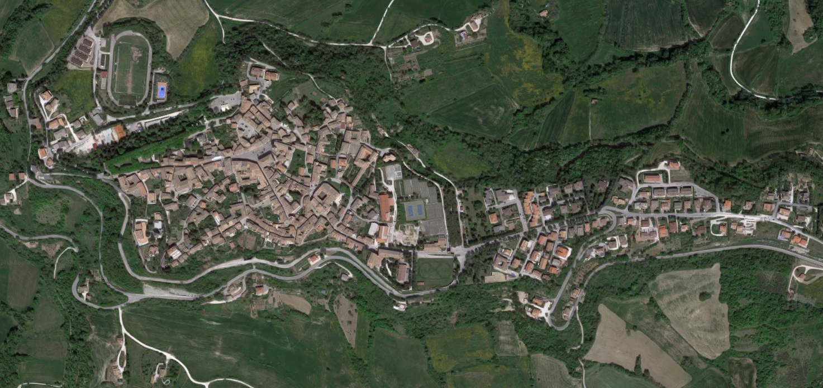

Poiché a quasi 3 anni dal sisma all’ interno del comune di San Ginesio sono ancora presenti numerose messe in sicurezza per garantire la pubblica incolumità e la normale viabilità.
Poiché esse sono realizzate con materiali e una progettazione per strutture precarie non destinate a permanere per lunghi periodi.
Si riscontra la necessita di prevedere una verifica periodica delle stesse.
Di seguito viene riportato l’elenco complete delle stesse con indicato nome intervento, delibera di approvazione progetto, riferimenti catastali, indicazione se fa riferimento a fabbricato di particolare valore storio o strategico:

 | Intervento | Determina approvazione progetto | riferimenti catastali | bene vincolato o di proprietà comunale
1 | Pazzelli Luigi Primo | DGM 37 del 27/03/2018 | F 43 part. 75
2 | Piersanti Roselia | DGM 38 del 27/03/2018 | F 43 part. 232
3 | Pazzelli Maria | DGM 39 del 27/03/2018 | F 43 part.74
4 | Sardini Francesco | DGM 40 del 27/03/2018 | F 43 part. 337
5 | Torre Civica | 105 del 10/04/2018 | F 43 part. 263 | si
6 | Chiesa Madonna della Consolazione in Fiolce | DGM 62 del 23/05/2018 | F 29 part. A | si
7 | Straffi- Marinangeli (demolizione) | DGM 68 del 04/07/2018 | F 43 part. 166 e 167
8 | Via Leopardi | DGM 67 del 04/07/2018 | F 43 part. 273 e 12
9 | Mura Castellane (Via dei Tiratori) | DGM 43 del 10/04/2018 - |  | si
10 | Chiesa di Santa Croce- via Scalette | DGM 83 del 30/07/2018 | F42 part. A | si
11 | Cimitero di Fiolce | DGM 84 del 07/08/2018 | F 29 Part. B | si
11 | Cimitero di Fiolce | DGM 76/2017 e D. UTC 329/2017 | F 29 Part. B
12 | Polci Renzo ed altri, via Trento e Trieste | DGM 90 del 19/09/2018 | F 43 part. 225
13 | Via Cesare Battisti | DGM 103 del 17/10/2018 | F 43 part. 404
14 | Porta Ascarana | 187 del 02/12/2016 |  | si
15 | Clementini-Roselli | 184 del 02/12/2016 | F 43 part. 316
16 | Ciabocco (abitaz. privata in c.so S. Gentili) | 183 del 02/12/2016 | F 43 part. 304
17 | Angerilli /Soricetti (abitaz. privata in P.zza A.Gentili) | 211 del 31/12/2016 | F 43 part. 55, 56, 57
18 | Chiesa Collegiata | 174 del 18/11/2016 | F 43 part. A | si
19 | Gentile/Graziosi (abitaz. privata in via Capocastello) | 190 DEL 02/12/2016 | F 43 part. 4
 | Intervento | Determina approvazione progetto | riferimenti catastali | bene vincolato o di proprietà comunale
20 | Mari/Bernabei | 189 del 02/12/2016 | F 43 part. 44, 45
21 | Vasconi | 212 del 31/12/2016 | F 43 part. 21
22 | Palazzo Teodori | 139 del 11/05/2017 | F 43 part. 201
23 | Auditorium Sant'Agostino | 196 del 23/12/2016 | F 43 part. C | si
24 | Chiesa e Monastero San Giacomo capoluogo | 199 del 23/12/2016 | F 43 part. H | si
25 | Chiesa San Giacomo Morico | 198 del 23/12/2016 | F 37 part. A | si
26 | Porta Picena | 97 del 01/04/2017 |  | si
27 | Forconi Dino | 152 del 22/05/2017 | F 39 part. 71
28 | Adriani Adriana | 46 del 24/02/2017 | F 43 part. 130
29 | Teatro | 220 del 23/12/2016 | F 43 part. 262 | si
30 | Belli Simone | 197 del 23/12/2016 | F 43 part. 146
30 | Belli Simone | 72 del 06/03/2019 | F 43 part. 146
31 | Azzacconi- Ballini | 21 del 04/02/2017 | F 43 part. 50
32 | Gusteri Perticara' | 18 del 01/20/2017 | F 43 part. 372
33 | Suore Francescane di Santa Chiara | 203 del 31/12/2016 | F 43 part. 211
34 | Merelli Rossella | 48 del 24/02/2017 | F 43 part. 510
35 | Salvucci-Tesei | 47 del 24/02/2017 | F 43 part. 820
36 | De Ales | 49 del 24/02/2017 | F 43 part. 177
36 | Evangelisti Mario Pietro | 103 del 06/04/2017 | F 67 part.261
37 | Santoro - Ciavaroli | 99 del 01/04/2017 | F 43 part. 132
38 | Mannozzi Riccardo - vicolo Cogge | 59 del 03/03/2017 | F 43 part. 468
39 | Spendolini-Concettoni | 77 del 18/03/2017 | F 43 part. 118, 119
 | Intervento | Determina approvazione progetto | riferimenti catastali | bene vincolato o di proprietà comunale
40 | Gattari Teresa | 98 del 01/04/2017 | F 43 part. 121
41 | Miramarche ( ex albergo ) | 140 del 15/05/2017 | F 43 part.104
42 | Chiesa di Santa Chiara | 153 del 23/05/2017 | F 43 part. 165, S | si
43 | Angerilli ( via Merelli) | 155 del 24/05/2017 | F 43 part. 97
44 | Merelli Fabio | 156 del 24/05/2017 | F 43 part. 196
45 | Biondi Alberto | 158 del 24/05/2017 | F 48 part.214
46 | Cimarelli ( Ex Chiesa della Scopa ) | 180 del 09/06/2017 | F 43 part. 109 | si
47 | Palazzo Carducci | 185 del 13/06/2017 | F 43 part. 16
48 | ex Chiesa ed ex Convento dei Cappuccini | 215 del 05/07/2017 | F 44 part. 221 , 24 | si
49 | Chiesa SS. Tommaso e Barnaba | 189 del 15/06/2017 | F 43 part. L | si
50 | Palazzo Morichelli D'altemps | 219 del 13/07/2017 | F 43 part. 287 | si
51 | Fermani - Francia - Morichelli | 246 del 04/08/2017 | F 43 part. 278
52 | Borroni Gianfranco | 213 del 05/07/2017 | F 43 part. 347
53 | Palazzo Mazzabufi | 163 del 30/05/2017 | F 43 part. 15 | si
54 | Cimitero San Costanzo | 342 del 09/11/2017 | F 75 part. A | si
55 | Vicolo Tramontata-accessorio Vasconi | 53 del 27/02/2018 | F 43 part. 19
56 | Chiesa di San Michele | 227 del 20/07/2017 | F 43 part. O | si

Attualmente ci sono 56 interventi di messa in sicurezza da verificare di cui ben 20 di beni vincolati la maggior parte degli interventi sono concentrati nel centro di San Ginesio.
Si è stimato pertanto che due operai muniti di piattaforma autocarrata sono in grado di effettuare la verifica visiva della struttura e procedere con interventi di rapida soluzione come tirantatura funi e sistemazione tavolato.
Il tempo stimato per intervento si considera 2 ore per strutture su opere non vincolate e 4 ore su opere di particolare pregio.
Nel caso in cui, a seguito di verifica documentata, si riscontreranno problematiche più complesse non di immediata risoluzione verrà computato l’intervento in base al prezzario unico del cratere 2018
Indicativamente nell’arco di un anno si è stimato che gli interventi di più complessa soluzione possono rappresentare il 5 % degli interventi complessivi (56*0.05=2.8 arrotondando 3) costituiti da una giornata di lavoro di 2 operatori più il costo del materiale.
Di seguito si riportano i computi metrici relativi
Computo verifica delle messe in sicurezza

Computo indicativo intervento non di immediata risoluzione
Ritenendo necessari entro la data del 31/12/2019:
- Una Verifica delle messe in sicurezza durante il periodo estivo
- Una verifica delle messe in sicurezza durante il periodo invernale
- Numero 3 interventi di non immediata risoluzione
Si ricava il seguente Quadro tecnico economico:

San Ginesio 28/06//19
Firma
Istruttore Tecnico del Comune di San Ginesio
iscritto all’ordine degni ingegneri di Ancona n. 2524
F.to Ing. Andrea Milillo

_____________________________

Si allega:
Allegato 1: mappa del centro storico con indicate le messe in sicurezza

